27 апреля Единый день профилактики
Спортивные состязания «Мы за здоровый образ жизни»
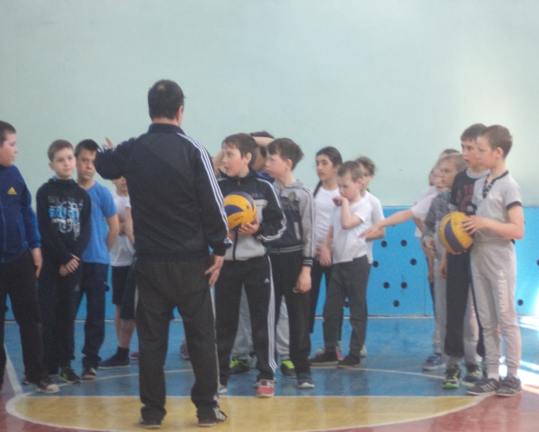 | 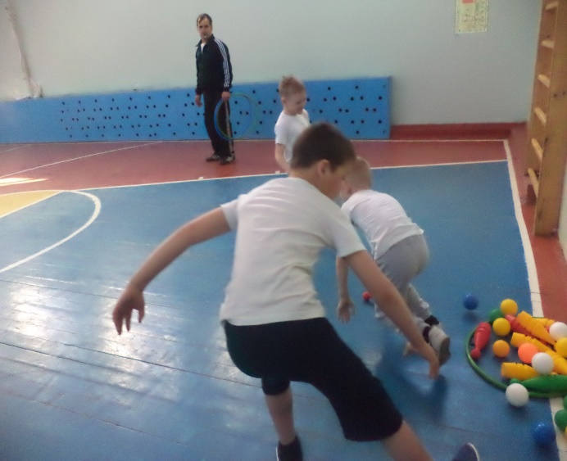
Час общения в 1,3 классах «Будь здоров!»
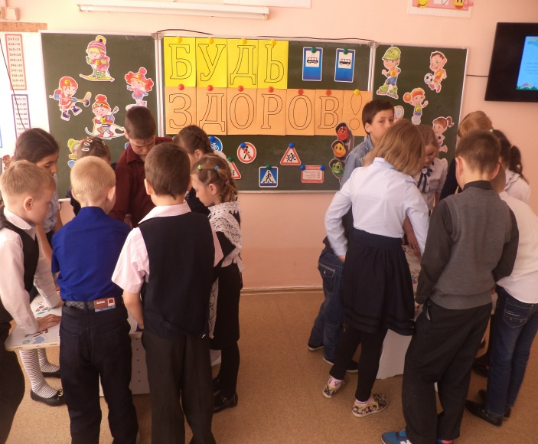 | 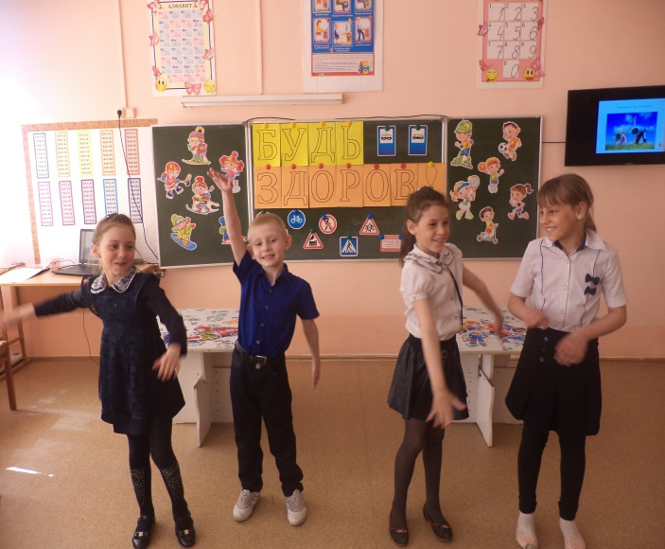
Волонтеры отряда «ДДТ» раздавали ученикам памятки и буклеты по профилактике здорового образа жизни.
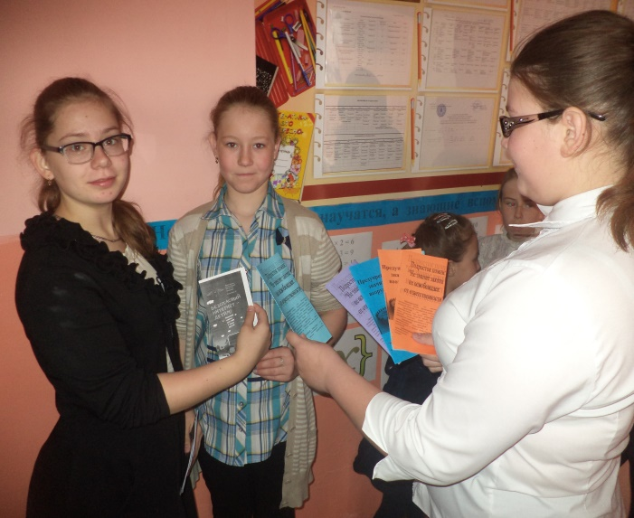 | 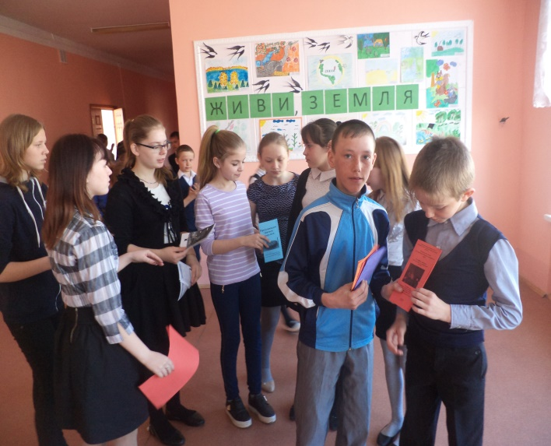
Беседа работника ФАП Алексеевой Г.В. с учащимися школы по теме: «Осторожно, клещ»
